Занятие по плану математического клуба «Занимательная математика» в подготовительной группе №8 по теме «Познакомить детей со свойствами натурального ряда»
Воспитатель Харламова С.К. 2015г.
Задачи:
1.Учить использовать основные свойства натурального ряда чисел
(Возрастание чисел, бесконечность ряда, отношения между числами)
2. Учить сравнивать длину предмета.
3.Разивать умение концентрировать внимание,
логическое мышление, память.
4.Воспитывать умение терпеливо выслушивать ответы своих сверстников, дружно в коллективе принимать активное участие в решении математических задач, математических играх.
Ход занятия:
1.Организационный момент:
Наши ушки на макушке
Глазки широко открыты
Слушаем, запоминаем
ни минуты не теряем.
2.Представление театрализованной деятельности: игры-драматизации «Сказка о натуральном ряде»
В некотором царстве, в некотором государстве жили - были числа. Не было там никого порядка. Числа жили сами по себе и не дружили друг с другом. Но однажды в этом царстве появился Добрый Волшебник. Он решил помочь числам подружиться. Он поставил их одним за другим ( в порядке возрастания): впереди шли маленькие числа, за ними побольше, а затем самые большие.
3, 5, 7, 0,
Потом Волшебник нашел 2,1,6,4, которые где-то прятались. И оказалось, что числа можно построить так, чтобы каждое следующее было больше предыдущего на 1.
Получился такой ряд: 1,2,3,4,5,6,7,8,9.
Вдруг из домика выскочил кто-то, похожий на бублик, и заплакал:
«Возьмите меня с собой», «А как тебя зовут?»- спросил его Волшебник.-«Нолик».-«А что ты умеешь?»-продолжал Волшебник. « Я многое умею. Я могу дружить со всеми числами.
Знаю, как любое число сделать большим-пребольшим»,- хвастался Нолик. « Раз ты умеешь такие чудеса, мы поставим тебя первым»,- обрадовал его Волшебник.
Теперь ряд стал таким: 0,1,2,3,4,5,6,7,8,9.
Теперь Нолик вошел в большую семью чисел и показал, как он умеет дружить. Он присоединился к единичке.
Теперь чисел стало на одно больше: 0,1,2,3,4,5,6,7,8,9,10.
Остальным числам тоже захотелось создать пары , тройки, и ряд стал расти бесконечно:
0,1,2,3,4,5,6,7,8,9,10,11,12,13,14,15,16,17,……….
С тех пор в этом государстве все дружат, у кого есть свое место.
После показа сказки дети с помощью педагога выделяют свойства натурального ряда и его чисел ( ряду свойственны возрастание и бесконечность, каждое следующее число больше предыдущего на один).
3.Решение математических задач:
Играя с числами , дети решают разнообразные задачи, используя знания о натуральном ряде: на доске написан ряд натуральных чисел 0,1,2,3,4,5,6,7,8,9,10. Дети выходят и показывают на числа, отвечая на вопросы:
-назвать числа не больше 8, но не меньше 4;
-назвать число, которое стоит рядом с числом 3, но не 2;
- назвать число, которое стоит рядом с 5 и 8, но не 6;
-назвать числа, которые стоят до 10, но но после 5;
-назвать числа до 10, которые стоят после числа 5;
--назвать числа до 9 , которые стоят после числа 5;
-назвать числа, которые стоят после числа7.
4. Физкультминутка.
Раз - подняться на носки, улыбнуться
Два - руки вверх и потянуться.
Три -согнуться, разогнуться.
Четыре - снова все начать.
5.Дидактическая игра с мячом « Правильно ответь на вопросы!»
-Сколько тебе лет?
-Сколько пальцев на руке, двух руках?
-Сколько ног у курицы, кошки, рыбы, змеи, сороконожки?
- Сколько колес у двух машин?
- Сколько ног у двух куриц, кошек, рыбок?
_Сколько дней в неделе?
- Сколько вершин у квадрата, круга, треугольника, прямоугольника, ромба?
6.Работа по картинкам: рисунки разных зверей.
-Кого вы видите на рисунке? ( Разных зверей)
- Сравните по длине хвосты зверей.
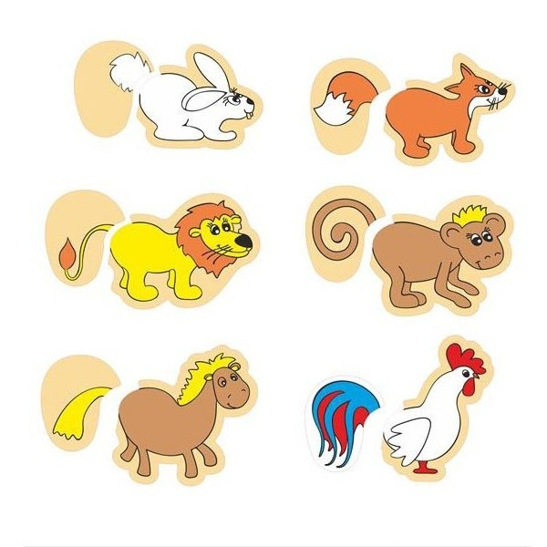7.Дидагтическая игра» Определи на ощупь».
Для игры используют карандаши разной длины. Сначала дети рассматривают карандаши. В игре дети должны только путем тактильного ощущения определить, какой карандаш длинный, а какой короткий.
-Закройте глазки.
-Угадайте на ощупь, какой карандаш дали: длинный или короткий?
Один ребенок у доски, другие наблюдают.
8. Итог занятия.
Расскажи, что больше всего понравилось на занятии?
Оветы детей.

..

